**Nowoczesne technologie w budownictwie infrastrukturalnym: ITS, innowacyjne materiały i zrównoważony rozwój**

**Budownictwo infrastrukturalne odgrywa kluczową rolę w rozwoju gospodarczym i społecznym, dostarczając niezbędnej infrastruktury, która wspiera działalność gospodarczą i poprawia jakość życia mieszkańców. W tym kontekście niezwykle istotne jest zastosowanie nowoczesnych technologii i metod, które zwiększają efektywność, trwałość i bezpieczeństwo projektów. Jednym z najnowszych trendów jest integracja inteligentnych technologii z infrastrukturą drogową, co stanowi temat naszego artykułu.**

**Integracja ITS w budownictwie infrastrukturalnym**

**Inteligentne Systemy Transportowe (ITS)** to zaawansowane aplikacje, które zapewniają innowacyjne usługi związane z różnymi formami transportu i zarządzaniem ruchem. W budownictwie infrastrukturalnym, [firmy budowlane drogowe](https://wibra.pl/budownictwo-infrastrukturalne/) są coraz bardziej skłonne do implementowania ITS, aby efektywnie zarządzać ruchem, monitorować stan dróg oraz wspierać działania ratunkowe i zarządzanie kryzysowe. ITS mają na celu poprawę bezpieczeństwa, efektywności oraz ekologiczności transportu. W budownictwie infrastrukturalnym, ITS są wykorzystywane do zarządzania ruchem, monitorowania stanu dróg, a także do wspierania działań ratunkowych i zarządzania kryzysowego.

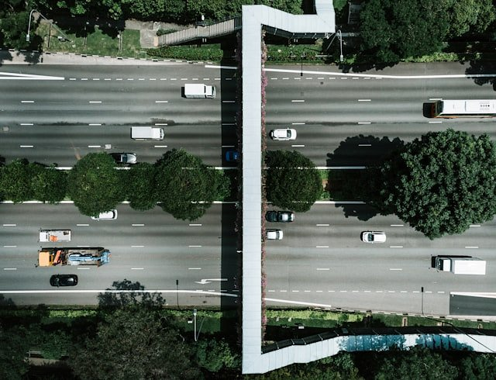

**Przykładem zastosowania ITS w Polsce jest system TRISTAR**, wdrożony w Trójmieście. System ten integruje różne technologie, takie jak kamery monitorujące, czujniki ruchu, tablice zmiennej treści oraz systemy nawigacyjne, aby zarządzać ruchem drogowym w czasie rzeczywistym. Dzięki TRISTAR możliwe jest dynamiczne zarządzanie sygnalizacją świetlną, co zmniejsza korki i poprawia płynność ruchu. System ten również dostarcza kierowcom informacje o warunkach na drogach, co zwiększa ich bezpieczeństwo.

**Nowoczesne Materiały w Budowie Infrastruktury Drogowej**

Jednym z kluczowych aspektów budownictwa infrastrukturalnego jest wybór odpowiednich materiałów, które zapewniają trwałość i odporność na zmienne warunki atmosferyczne oraz obciążenia eksploatacyjne. W ostatnich latach coraz większą popularność zyskują materiały z recyklingu oraz innowacyjne mieszanki asfaltowe i betonowe.

**Asfalt modyfikowany polimerami (PMA) jest jednym z przykładów nowoczesnych materiałów stosowanych w budowie dróg**. PMA charakteryzuje się lepszą odpornością na odkształcenia i pęknięcia, co przedłuża żywotność nawierzchni. W Polsce PMA jest stosowany na wielu odcinkach autostrad i dróg ekspresowych, takich jak A2 czy S8, gdzie wymagana jest wysoka trwałość nawierzchni.

Innym nowoczesnym materiałem jest beton z dodatkiem włókien polimerowych, który zwiększa odporność na mikropęknięcia i poprawia wytrzymałość na rozciąganie. Beton ten jest wykorzystywany w budowie mostów i wiaduktów, gdzie konieczna jest wysoka odporność na obciążenia dynamiczne. W Polsce zastosowanie takiego betonu można zaobserwować na przykładzie mostu Północnego w Warszawie.

**Zrównoważony Rozwój w Budownictwie Infrastrukturalnym**

Zrównoważony rozwój w budownictwie infrastrukturalnym staje się coraz bardziej istotnym zagadnieniem, w związku z rosnącą świadomością ekologiczną oraz potrzebą minimalizacji negatywnego wpływu na środowisko. **W praktyce oznacza to projektowanie i realizację infrastruktury w sposób, który zmniejsza zużycie zasobów, ogranicza emisje CO2 oraz promuje wykorzystanie odnawialnych źródeł energii**.

Jednym z podejść do zrównoważonego rozwoju jest koncepcja zielonych dróg, które integrują elementy ochrony środowiska, takie jak bariery dźwiękochłonne, systemy odprowadzania wód opadowych oraz nasadzenia roślinności. Przykładem może być budowa obwodnicy Augustowa, gdzie zastosowano ekologiczne rozwiązania mające na celu ochronę lokalnych ekosystemów.

Ponadto, wykorzystanie materiałów z recyklingu w budowie dróg staje się coraz bardziej powszechne. Recykling nawierzchni asfaltowych pozwala na zmniejszenie zużycia surowców naturalnych oraz redukcję odpadów budowlanych. W Polsce przykładami takich działań są projekty realizowane na **autostradzie A1** oraz **drodze ekspresowej S17**, gdzie zastosowano mieszanki asfaltowe z dużym udziałem materiałów z recyklingu.

**Podsumowanie**

Budownictwo infrastrukturalne w Polsce i na świecie staje się coraz bardziej zaawansowane dzięki integracji nowoczesnych technologii, takich jak Inteligentne Systemy Transportowe, oraz innowacyjnym materiałom budowlanym. Zastosowanie ITS przyczynia się do poprawy bezpieczeństwa i efektywności transportu, natomiast nowoczesne materiały zwiększają trwałość i wytrzymałość infrastruktury. **Jednocześnie, dążenie do zrównoważonego rozwoju w budownictwie drogowym promuje ekologiczne rozwiązania, które minimalizują negatywny wpływ na środowisko**. Wszystkie te elementy razem przyczyniają się do tworzenia nowoczesnej, trwałej i przyjaznej dla środowiska infrastruktury drogowej, która sprosta wymaganiom współczesnego społeczeństwa.

Po więcej informacji zapraszamy na: [wibra.pl](https://wibra.pl/)